新 书 推 荐

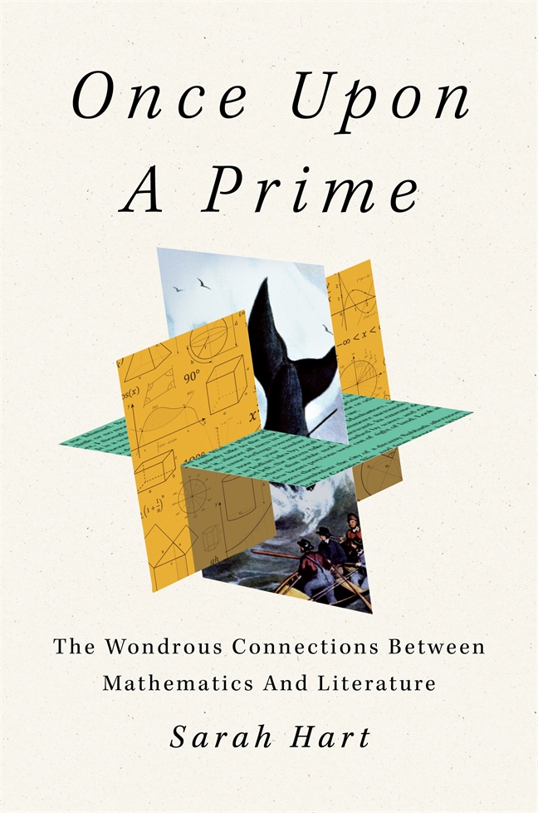
中文书名：《昔日盛世：数学与文学之间的奇妙联系》
英文书名：ONCE UPON A PRIME: The Wondrous Connections Between Mathematics and Literature
作 者：Sarah Hart
出 版 社：St. Martin’s Press
代理公司：ANA/Connie
出版时间：2023年4月
代理地区：中国大陆、台湾
页 数：约90,000字
审读资料：电子稿
类 型：文学研究

内容简介：

《七堂极简物理课》（Seven Brief Lessons in Physics）的粉丝也会喜欢这本书，它探索了数学可以改变我们对文学的理解的多种方式，反之亦然，作者是第一位担任英国最古老的数学教席的女性。

我们经常认为数学和文学是两极对立的，它们之间有很大的不同。但是，如果它们是密不可分的，甚至是根本性的联系呢？萨拉·哈特教授在她清晰、有洞察力、令人捧腹大笑的首部作品《昔日盛世》中，向我们展示了数学和文学之间的无数联系，以及了解这些联系如何能提高我们对两者的喜爱。例如，你知道吗，《白鲸》中充满了复杂的几何学？詹姆斯·乔伊斯的意识流小说刻意使用了数学参考资料？乔治·艾略特痴迷于统计学？侏罗纪公园是以分形图案为基础的？阿瑟·柯南·道尔爵士和奇玛曼达·恩戈齐·阿迪奇都写过数学家的角色？从十四行诗到童话再到法国实验文学，哈特教授展示了数学和文学是如何在同一个探索中相辅相成的，以了解人类生活和我们在宇宙中的位置。

作为第一位担任英国最古老的数学教席的女性，哈特教授是理想的导游，她带领我们踏上了一段难忘的旅程，穿越我们以为自己了解的书籍，揭示了新的美丽和奇迹的层次。正如她所承诺的，你将需要一个更大的书柜。

作者简介：

莎拉·哈特（Sarah Hart）是一位受人尊敬的纯数学家，也是一位天才的数学阐释者。2013年，她被提拔为伦敦大学伯克贝克学院(Birkbeck College)的数学正教授，成为伯克贝克学院最年轻的STEM教授，也是该学院历史上第一位女数学教授，也是英国仅有的5名40岁以下的女数学教授之一。哈特博士毕业于牛津大学和曼彻斯特大学，目前担任格雷欣几何教授，这是英国最古老的数学教授。这把椅子的血统一直延续到1597年。哈特博士是格雷欣大学第33位几何教授，也是第一位担任该职位的女性。

谢谢您的阅读！
请将回馈信息发至：萧涵糠(Connie Xiao)
安德鲁﹒纳伯格联合国际有限公司北京代表处
北京市海淀区中关村大街甲59号中国人民大学文化大厦1705室, 邮编：100872
电话：010-82449325
传真：010-82504200
Email: Connie@nurnberg.com.cn
网址：www.nurnberg.com.cn
微博：http://weibo.com/nurnberg
豆瓣小站：http://site.douban.com/110577/
微信订阅号：ANABJ2002


